**PANADERIA EL CAUSAL**



Manual de usuario

Universidad Cooperativa De Colombia.

Ingeniería de software.

2024

**Manual de usuario**

**Autores:**

**Jesús Antonio Rosario López**

**Henry Josue Mestra Julio**

**Jorge Isaac Piñeres Corrales**

**Sarah Montes Jarava**

**Asesor de Proyecto:**

**Delia Marina Herazo Tuirán**

**Ingeniería de software**

**Universidad Cooperativa De Colombia**

**Montería - Córdoba**

**2024**

**PANADERIA**

**EL**

**CAUSAL**

**LISTA DE COLABORADORES**

**Los aprendices, Jorge Isaac Piñeres Corrales, Henry Josue Mestra Julio, Sarah Montes Jarava y Jesús Antonio Rosario López, desarrolladores de la página web Panadería El Causal, del curso ingeniería de software en la universidad cooperativa de Colombia.**

**TABLA CONTENIDO**

**1. Introducción**

**2. Ingresar a nuestra tienda**

**2.1 Iniciar Sesión**

**2.2 Registrarse**

**3. Carrito de compras**

**3.1. Funcionalidades del Carrito de Compras**

**3.1.1. Agregar Productos al Carrito**

**3.1.2. Visualización del Carrito**

**3.1.3. Gestión de Cantidades**

**3.1.4. Eliminar Productos del Carrito**

**3.1.5. Calcular el Total de la Compra**

**3.1.6. Realizar la Compra**

**4. PAGAR**

**4.1 METODOS DE PAGO:**

**4.2 Ver ilustración**

**4.3 factura**

**1.Introducción**

Panadería el causal es un sistema por el que se pueden realizar pedidos directamente a la tienda de la página, con diferentes funciones que permiten manejar fácilmente la página de forma que el usuario se puede sentir cómodo al usarla, diseñada por estudiantes de cuarto semestre de ingeniería de software de la universidad cooperativa de Colombia.

Este manual ofrece una guía detallada de cada uno de los pasos necesarios para lograr una experiencia de usuario satisfactoria. Utilizando imágenes y ayudas visuales, se facilita la comprensión de cada componente del aplicativo. Cada sección está diseñada para asegurar que el usuario pueda seguir las instrucciones de manera clara y eficiente, comprendiendo plenamente cada funcionalidad y característica del software. Además, se incluyen ejemplos prácticos y consejos útiles que enriquecen la experiencia de aprendizaje, permitiendo a los usuarios maximizar el potencial del aplicativo y resolver cualquier duda que pueda surgir durante su uso.

**2. INGRESAR A NUESTRA TIENDA**

Para acceder a nuestra tienda debes **Iniciar Sesión** con tu cuenta, si no tienes una cuenta, debes **Registrarte** para tener una.

**2.1 Iniciar Sesión:**

Debes ingresar tu **Correo Electronico** y **Contraseña** en sus respectivos campos con los cuales te registraste, luego le das en **Entrar** y te va a dirigir directo al menú principal de nuestro sitio web.

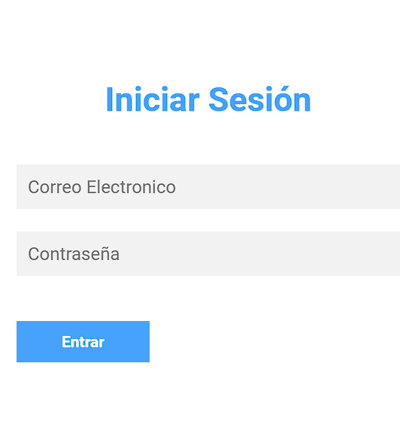

**2.2 Registrarse:**

Para crear una cuenta debes darle al botón de **Registrarse**.

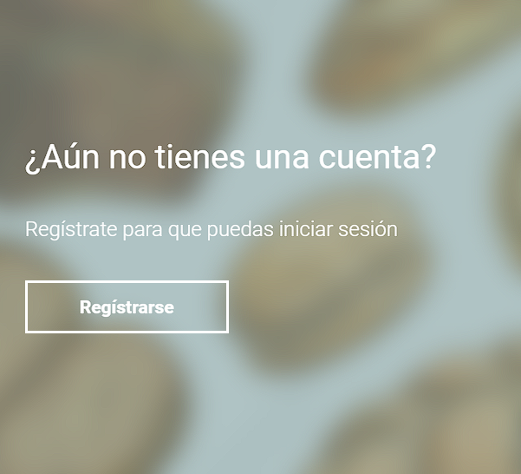

Luego se abrirá un formulario donde debes llenar los campos que te piden.

Después de haber completado el formulario le das en **Registrarse**.

Te saldrá un pequeño mensaje en la parte superior de la pantalla de que tus datos han sido registrados en la **Base de datos** del sistema y tu cuenta ha sido creada.

Le das en **OK** e inmediatamente te dirigirá a la página principal para **Iniciar Sesión** y puedas ingresar a nuestra tienda virtual para poder comprar nuestros productos.

**2. Carrito de compras**

El carrito de compras del proyecto es una función implementada en la página web que permite a los amantes de la panadería seleccionar productos y gestionar sus compras de manera interactiva.

A continuación, se describe en detalle cómo funciona el carrito de compras en el proyecto:



**2.1. Funcionalidades del Carrito de Compras**

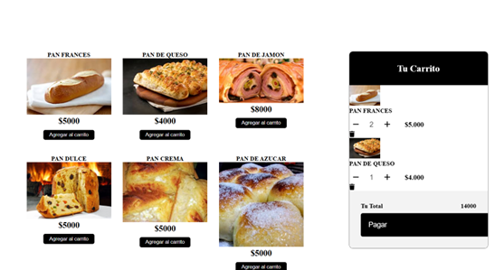

**2.1.1. Agregar Productos al Carrito:**

Los usuarios pueden seleccionar productos para añadir al carrito haciendo clic en los botones de "Agregar al carrito" asociados a cada producto en la página.

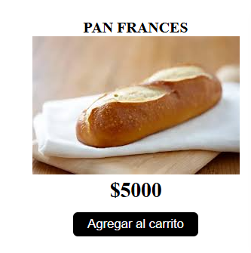

Cada producto seleccionado se añade al carrito con su título, precio y una imagen representativa.

Shape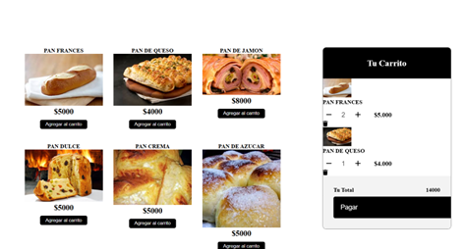

**2.1.2. Visualización del Carrito:**

El carrito es visible en la página y muestra los productos que el usuario ha seleccionado.

Incluye detalles como el título del producto, la cantidad seleccionada, el precio de cada producto y una imagen.

**2.1.3. Gestión de Cantidades:**

Los usuarios pueden aumentar o disminuir la cantidad de cada producto directamente desde el carrito.

Los botones de más (+) y menos (-) permiten ajustar las cantidades, y el precio total se actualiza automáticamente en función de las cantidades seleccionadas.

ShapeShape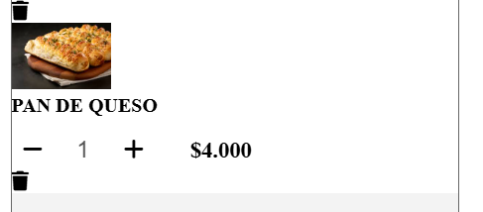

**2.1.4. Eliminar Productos del Carrito:**

Los usuarios pueden eliminar productos del carrito haciendo clic en el botón de eliminar (representado por un icono de papelera).

Al eliminar un producto, el carrito se actualiza para reflejar la eliminación y se recalcula el precio total.

**2.1.5. Calcular el Total de la Compra:**

El precio total de los productos en el carrito se calcula y se muestra en la parte inferior del carrito.

Este total se actualiza dinámicamente cada vez que se añaden, eliminan o cambian las cantidades de los productos.

Shape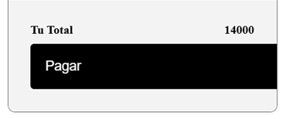

**2.1.6. Realizar la Compra:**

Los usuarios pueden realizar la compra haciendo clic en el botón de "Pagar".

Al hacer clic en "Pagar", se redirige al usuario un mensaje de confirmación de compra y se redirige a la página de pagos.

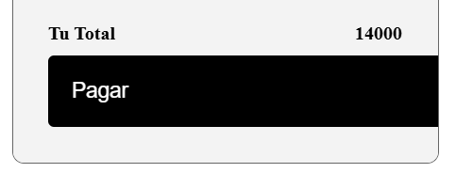

**2.1.7. PAGAR**

Para acceder a pagar debe tener los elementos o los productos seleccionado en el apartado de compra, cuando ya tengas el producto en el carrito ya puedes dar en el apartado de pagar

Como se muestra en la siguiente imagen.

Ver ilustración Módulo pagar

Ya cuando le den pagar le va a salir este mensaje, como se muestra en la siguiente imagen.

Ver ilustración

**4.1. METODOS DE PAGO**

En este apartado se puede seleccionar el método que uno desee si es por Mercado Pago, Nequi, PSE o VISA, como se muestra en la siguiente imagen.

Ver ilustración Módulo métodos de pago

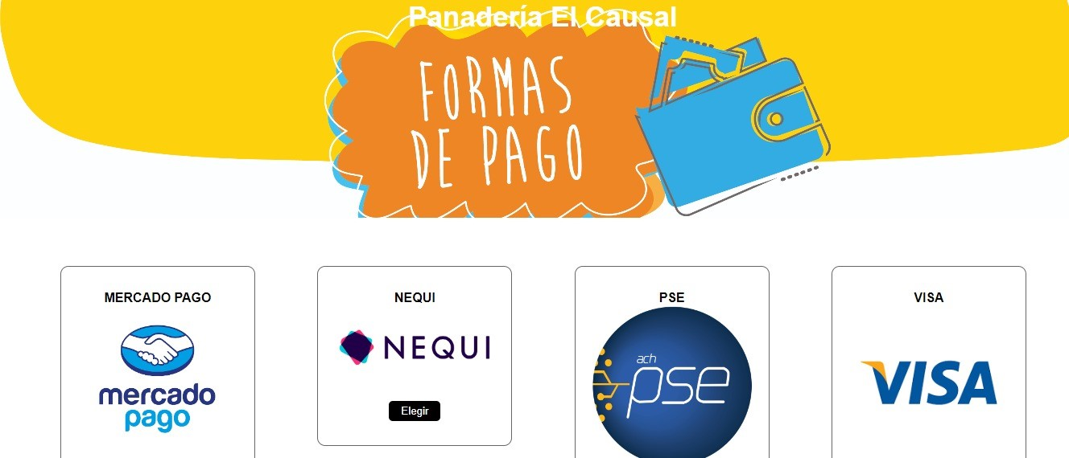

Cuando seleccione el método de pago que dese le va a salir este mensaje. como se muestra en la siguiente imagen.

**4.2 Ver ilustración**

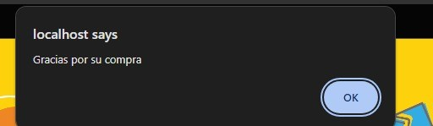

**4.3 FACTURA:**

La factura le llega al vendedor y hay le muestra el método de pago que uso el cliente si fue Mercado Pago, Nequi, PSE o VISA, también le muestra el valor total y el valor de los productos

**Bibliografía**

* Introducción al desarrollo web mediante Visual Studio Code. **(Microsoft, 2016)**
* **Crear carrito de compras:** [**https://www.youtube.com/watch?v=o9JAuLeG6fU&ab_channel=DISE%C3%91OYPROGRAMACI%C3%93N**](https://www.youtube.com/watch?v=o9JAuLeG6fU&ab_channel=DISE%C3%91OYPROGRAMACI%C3%93N)
* **Sistema ventas (Facturación) en PHP y MySQL:** <https://youtube.com/playlist?list=PL3b9xmg86NTLHvul_VxsDda31xH6u8OdI&si=QVUbPD2IwnW8o0XW>
* **Login Form in HTML & CSS** <https://www.youtube.com/watch?v=hlwlM4a5rxg&t=259s&pp=ygUTbG9naW4gdmlzdWFsIHN0dWRpbw%3D%3D>
* **How To Make A Website With Login And Register Form |HTML CSS & JavaScript** <https://youtu.be/-ULPFjc8dGg?si=SSB3T9v7y8uartTz>
* **cómo CREAR una PAGINA WEB para VENDER PRODUCTOS en VISUAL STUDIO CODE**🚀 <https://www.youtube.com/watch?v=mfP6ugrbtp0&pp=ygUhY2Fycm8gZGNvbXByYXMgdmlzdWFsIHN0dWRpbyBjb2Rl>
* **Proyectos de semestres** anteriores (Obtenido Gracias a la Profesora Delia)

**Agradecimientos**

* Primeramente, a la profesora Delia Marina Herazo, por motivarnos, apoyarnos, aconsejarnos y enseñarnos a medida que avanzamos en el semestre, en cada paso del camino que represento este proyecto.
* A cada uno de los miembros que formaron y aportaron su esfuerzo y tiempo. Crear un proyecto, apegarse a las metas y dedicarse hasta el final a realizar una entrega nunca es una tarea fácil.
* A nuestros familiares y amigos, por acompañarnos y estar con nosotros, aunque no son participantes directos, estuvieron con nosotros y nos acompañaron, en las buenas y en las malas.
* A los estudiantes de los semestres pasados, quienes tuvieron la amabilidad de compartir sus experiencias y conocimientos, por medio de sus proyectos; ayudando a nosotros y muchos más.